
איקרוס (2:53)
סינגל ראשון מתוך דיו על אותיות עופרת
מילים ולחן: שיר ירושלמי | הפקה מוזיקלית: יוסי שטרית ושיר ירושלמי

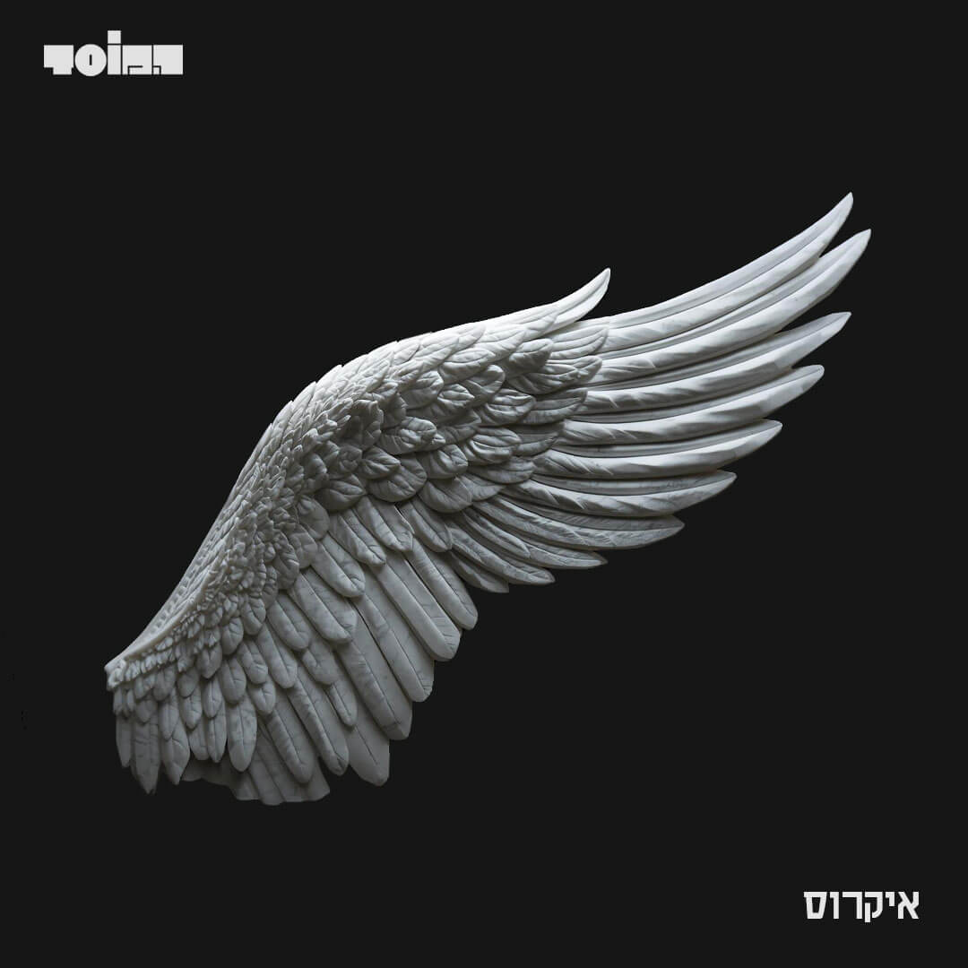

איקרוס הוא סינגל ראשון מתוך דיו על אותיות עופרת, האלבום השלישי של המוסד - להקת אינדי רוק הפועלת יחד מגיל צעיר. אחרי "אין סרטים טובים בלילה" (2013) ו"משחקים של אור וצל" (2016), הלהקה חוזרת עם אלבום שנכתב בתוך מציאות ישראלית רועשת ומטלטלת, ויוצא דווקא כעת - בתום הקרבות - בזמן שבו אפשר להתחיל להביט לאחור ולעבד את מה שעברנו.

דיו על אותיות עופרת נולד במהלך שנתיים קשות של מלחמה והפיכה משפטית, בין אזעקות להפגנות. הוא מתעד ללא פילטרים כאב, ייאוש ותקווה קטנה שמתעקשת לשרוד. השירים נכתבו והופקו בסביבה אינטימית, בלילות שקטים בממ״ד ובאולפן בדרום, תוך חיפוש מתמיד ויצירה שמאפשרת ללב המפורק לדבר.

המיתוס היווני של איקרוס ואביו הפך לדימוי כמעט אוטומטי של יוהרה והמחיר הכרוך בה, אך לא פחות מכך - הוא גם סיפור על הורה שמאבד את בנו. מול שידורי חדשות העמוסים לוויות, משפחות שכולות ואבות ואימהות הקוברים את ילדיהם - איקרוס מציג הן את התחינה של האב לבנו - לא ליפול ולהחזיק מעמד, קריאה שהופכת גם למנטרה של האב לעצמו - לא להישאב אל תוך האובדן. זהו שיר על גבול דק בין אמונה לשבר, בין ההעזה של ילדות ללב שלא מצליח להתאחות.
איקרוס שואב השראה ברורה מהעולם הביטלסי, בניסיון ליצור מרחב שנע בין עדינות לשבר, בין געגוע להתפכחות, עם הפקה מוזיקלית משותפת של יוסי שטרית ושיר ירושלמי - סולן הלהקה וכותב השיר.

הפצה לתקשורת: בועז מורד | boaz.murad@gmail.com | 050-7364409

